本校99學年度國中部英語演講比賽成績優良學生頒獎（99.12.31.）
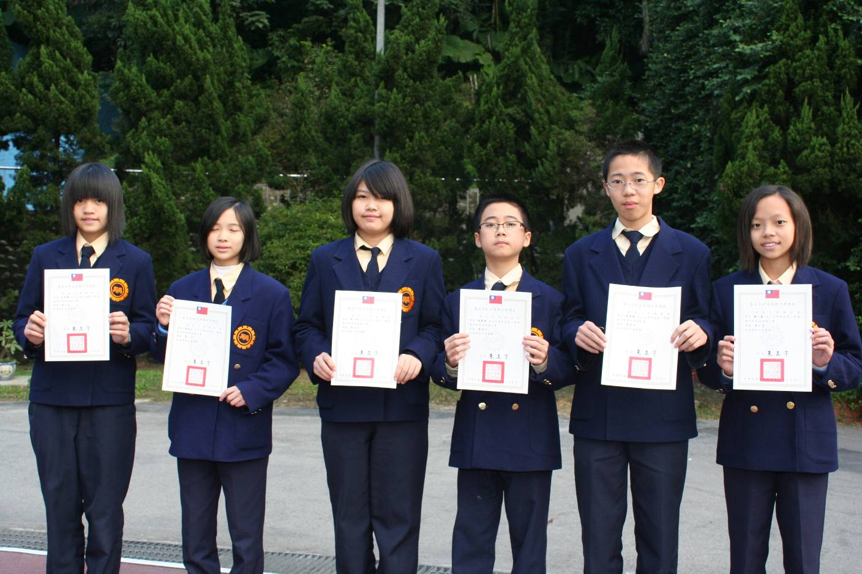
照片左起：第一名：沈芙嫻（八和）、第二名：常佳云（七和）、第三名：鄧 珩（八愛）
第四名：林家碩（七忠）、第五名：蔡維崗（八義）、第六名：趙 萲（七信）

